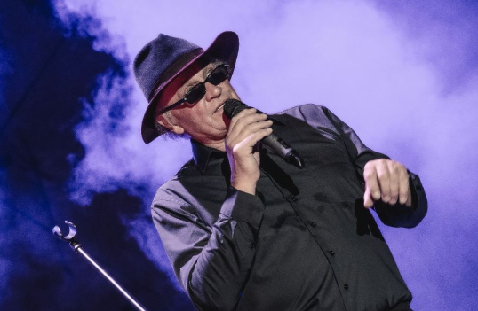
Michael Kocáb – rocker versus politik
Premiéra: 17. 11. 2022

Cineart TV Praha Film
Česká republika/Slovensko, 2022
Réžia: Olga Sommerová
Scenár: Olga Sommerová
Kameramanka: Olga Malířová Špátová
Obsadenie: Michael Kocáb, Zuzana Čaputová, Vilém Čok, Darja Kocábová, David Kocáb, Jessika Kocábová, Magdalena Kocábová Westman, Marsha Kocábová, Miki Kocáb, Natálie Kocábová, Miloš Hoffman, Michal Horáček, Jiří Hrubeš, Oskar Krejčí, Klaudius Kryšpín, Steven Mercurio, Svetozár Naďovič, Jan Nedvěd, Michal Pavlíček, Glenn Proudfoot, Richard Scheufler, Ondřej Soukup, Jiří Stivín, Richard Šíma, Ondrej Šoth, Mojmír Zachariáš

Celovečerný dokumentárny film Michael Kocáb - rocker verzus politik režisérky Olgy Sommerovej ponúka portrét výraznej osobnosti, hudobníka a politika, ktorý zostáva výrazným a neprehliadnuteľným občianskym aktivistom.

Etapy života Michaela Kocába postupujú od kľúčových momentov detstva, mladosti a dospelosti až po zrelý vek, cez ktorého perspektívu sa pozerá na seba a svoj doterajší život. Režisérka Sommerová nachádza hlavnú postavu v stave životnej harmónie vo vzťahu k minulosti, prítomnosti a prorocky aj budúcnosti, čo pozitívne potvrdzujú členovia jeho rodiny v intímnom rodinnom prostredí.
Závažnejšou rovinou dokumentu je odkrývanie zdanlivo nezlučiteľných osobných postojov rockového hudobníka a umelca, ktorý stále intenzívne tvorí a žije a politika, ktorý nekompromisne presadzuje slobodu, ľudské práva a demokraciu, ale paradoxne sa tak stáva súčasťou establišmentu, voči ktorému sa musí každý "poctivý rocker" vymedziť... Režisérka Olga Sommerová tieto témy evokuje a necháva na divákovi, aby si vytvoril vlastný názor. Výsledkom je portrét umelca a politika, ktorý namiesto očakávanej "nekompromisnej zúrivosti" starého rockera ponúka životný optimizmus sprevádzaný sympatickou pokorou k úspechu a sebaironickou reflexiou vlastných chýb a omylov. Rockerstvo sa nepochybne prejavuje v tom, že nejde o bilanciu vlastného života, ale o úprimný a poctivý pokus opísať princíp vzdoru proti totalite a lásku a vieru v slobodu, umeleckú i politickú.

Prístupnosť: nevhodné pre vekovú kategóriu maloletých do 12 rokov
Žáner: dokumentárny film
Verzia: česká
Dĺžka trvania: 102 min.
Formát: 2D DCP, zvuk 5.1
Monopol do: 17. 11. 2032

